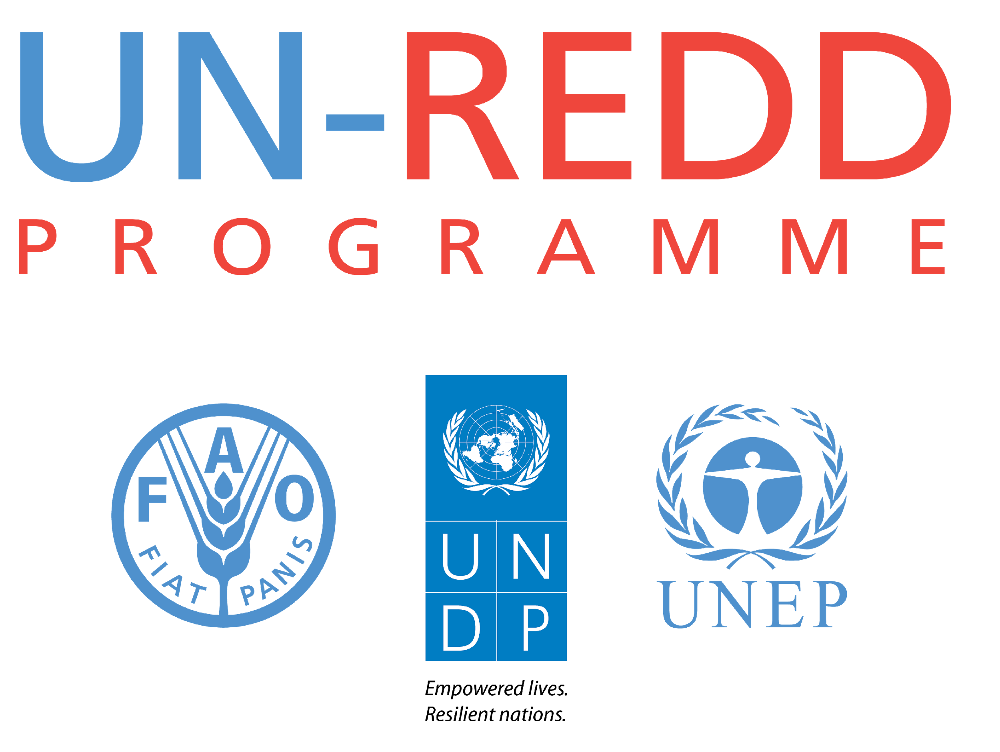

Approches nationales en matière de garanties :

Liste de contrôle pour la clarification des garanties de Cancun
PROGRAMME ONU-REDD
Juillet 2015

Ce document présente une liste non-normative et indicative des points clés que les pays peuvent choisir de prendre en considération lors de la clarification des sept larges principes qui constituent les garanties de Cancun, pour ce qui est de leur contenu substantiel et qui s'applique au contexte particulier de chaque pays. Le contenu substantiel de cette liste de contrôle comprend une explication des garanties de Cancun du point de vue des meilleures pratiques juridiques et normatives internationales, principalement sur la base de l'Outil bénéfices et risques (BeRT v2.0) de l'ONU-REDD (2015), ainsi que le document Meridian de 2014, REDD+ Safeguards: Practical Considerations for Developing a Summary of Information (Garanties REDD+ : considérations pratiques pour l'élaboration d'un résumé des informations) et le document de ClientEarth de 2013 Guide to Understanding and Implementing the UNFCCC REDD+ Safeguards (Guide de compréhension et de mise en œuvre des garanties REDD+ de la CCNUCC).

En fonction des circonstances nationales, la clarification des garanties de Cancun peut comprendre des critères, indicateurs ou déclarations qui s'appliquent particulièrement au pays, en lien avec les actions REDD+ qui constituent la stratégie nationale ou le plan d'action national. Il convient de noter que les pays sont libres de mettre en place des buts de garanties au-delà des exigences de la CCNUCC et que, par conséquent, des « clarifications » supplémentaires du contenu substantiel peuvent s'appliquer en fonction de l'ambition et du contexte particuliers de chaque pays.

La clarification des garanties de Cancun dans le cadre du contexte national contribue à l'approche nationale en matière de garanties et constitue une étape du processus de prise en compte des garanties de Cancun (cf. figure ci-dessous). Il doit être clair qu’il n’est pas attendu que toutes les garanties de Cancun s’appliquent à toutes les actions REDD+ ; en effet, une étape clef d’une Approche nationale en matière de garanties sera de déterminer quelles garanties s’appliquent à chaque action, quand et dans quelle mesure (ceci par exemple, grâce à une analyse des risques et bénéfice des politiques et mesures candidates).

Ce document est en évolution constante et est régulièrement mis à jour par le Groupe de coordination des garanties de l'ONU-REDD, dont le but est d'assurer un consensus entre les agences sur le soutien apporté par le Programme aux pays en matière de garanties. Les utilisateurs de ce document sont encouragés à soumettre tout commentaire au Groupe de coordination des garanties (safeguards@un-redd.org) pour informer les versions à venir de ce document.

Liste de contrôle pour la clarification des garanties de Cancun

Garantie | Points clés
Garantie (a) - les actions [REDD+] complètent les objectifs des programmes forestiers nationaux et les conventions et accords internationaux et s'y conforment | - Conformité aux engagements internationaux sur le climat, contribution aux objectifs politiques nationaux en matière de climat, y compris ceux qui portent sur les stratégies d'atténuation et d'adaptation  - Cohérence avec la réalisation des Objectifs de développement pour le millénaire et les Objectifs de développement durable post-2015, contribution aux stratégies nationales de réduction de la pauvreté  - Conformité aux engagements internationaux sur l'environnement, contribution aux politiques de conservation de la biodiversité (y compris les Stratégies en matière de biodiversité et les plans d'action nationaux) et aux autres objectifs politiques de gestion des ressources naturelles.  - Respect des obligations au regard des droits de l'homme du pays dans le cadre du droit international, y compris les traités internationaux et la convention de l'OIT, le cas échéant  - Cohérence et complémentarités des objectifs du programme forestier national  - Coordination entre les agences et les organes de mise en œuvre pour la REDD+, les programmes forestiers nationaux et la ou les politiques nationales qui appliquent les conventions et accords internationaux qui conviennent  - Conformité à d'autres conventions et accords internationaux pertinents
Garantie (b) - Des structures de gouvernance forestière nationales transparentes et efficaces qui prennent en compte la législation et la souveraineté nationale | - Accès à l’information  - Responsabilité et redevabilité  - Régime foncier  - Application de l’État de droit  - Accès adéquat à la justice, y compris aux procédures de recours efficace pour toute infraction aux droits et résoudre les contentieux (c'est-à-dire, mécanismes de doléances) (N.B. : chevauchements avec la garantie (c))  - Égalité des genres  - Conformité au cadre national/sous-national, politique et réglementaire pour une gouvernance transparente et efficace de la forêt  - Risques de corruption  - Allocation des ressources et capacité à remplir les mandats institutionnels  - Participation aux processus de prise de décisions (chevauchements avec les garanties (c) et (d))
Garantie (c) - Le respect des connaissances et des droits des peuples autochtones et des membres des communautés locales, prenant en compte des obligations internationales, des circonstances et lois nationales qui s'appliquent et notant que l'Assemblée générale des Nations Unies a adopté la Déclaration des Nations Unies sur les droits des peuples autochtones, | - Définition/détermination des peuples autochtones et des communautés locales  - Reconnaissance des droits aux terres, territoires et ressources  - Droit à des compensations et/ou recours en cas de réinstallation involontaire et/ou déplacement économique  - Droits à une part des bénéfices, quand cela convient  - Droit à l'auto-détermination  - Droit à la participation à la prise de décisions sur les questions qui peuvent les toucher  - Consentement libre, informé et préalable (CLIP)  - Reconnaissance et protection des savoirs traditionnels, du patrimoine culturel et de la propriété intellectuelle des peuples
Garantie (d) - La participation intégrale et réelle des parties prenantes qui conviennent, en particulier des peuples autochtones et des communautés locales aux [aux actions REDD+] | - Identification des parties prenantes qui conviennent, celles qui pourraient avoir un effet sur des actions REDD+ particulières ou être affectées par ces dernières  - Légitimité et responsabilité des organes de représentation des parties prenantes concernées  - Mécanismes ou plateformes de facilitation des processus participatifs au cours de 1) la conception, la mise en œuvre et la surveillance de l'architecture REDD+, particulièrement les stratégies nationales/les plans d'actions et les mesures de garantie sociale et environnementale connexes  - Mécanismes de retour d'informations et de doléances qui fonctionnent  - Reconnaissance et mise en œuvre des droits de procédure, tels que l'accès aux informations, à la consultation et à la participation (y compris au CLIP) et accès à la justice  - Transparence et accessibilité des informations sur la REDD+ (N.B. : chevauchements avec la garantie (b))
Garantie (e) - Mesures compatibles avec la conservation des forêts naturelles et de la diversité biologique, assurance que les actions REDD+ ne se prêtent pas à une conversion des forêts naturelles mais incitent plutôt à la protection et à la conservation de ces forêts et des services rendus par leurs écosystèmes, ainsi qu’au renforcement d’autres bénéfices sociaux et environnementaux | - Définition de la forêt naturelle et compréhension de la répartition de la forêt naturelle  - Compréhension des impacts potentiels des options politiques REDD+ sur la biodiversité et les services écosystémiques forestiers  - Conservation des forêts naturelles ; évitement de la dégradation ou de la conversion en forêts plantées (sauf en cas de restauration forestière)  - Identification des opportunités d'incitation de meilleurs bénéfices environnementaux et sociaux par le biais de la conception, de l'emplacement et de la mise en œuvre d'actions REDD+  - Conservation de la biodiversité en dehors de la forêt
Garantie (f) - Mesures pour la prise en compte des risques d'inversion | - Analyse du risque d'inversion des réductions des émissions, également appelé « non permanence »  - Le Système national de surveillance de la forêt (SNSF) peut être conçu de manière à détecter des informations sur les réductions des émissions et à les fournir  - Scénarios de référence plausibles pour la REDD+ qui donnent une indication raisonnable du risque de déforestation en l’absence de la REDD+ En cas de sous-estimation, les réussites de la REDD+ sont susceptibles de faire face à un plus grand risque d'inversion
Garantie (g) - Mesure de réduction du déplacement des émissions | - Mesures qui traitent des causes sous-jacentes et directes de la déforestation et des changements d'utilisation des terres plutôt que des causes directes sur des lieux donnés uniquement  - Mesure de réduction du déplacement des émissions du fait d'actions REDD+ particulières aux niveaux local (par exemple, passage de limite entre des projets REDD+) et national (sur d'autres juridictions au sein du même pays)  - Systèmes nationaux de surveillance de la forêt conçus pour détecter et fournir des informations sur les déplacements au niveau national, sous-national et local  - Analyse des raisons possibles du déplacement des émissions, du fait, par exemple, d'une mise en œuvre inefficace d'actions REDD+ ou d'actions REDD+ mal conçues pour prendre en compte les causes sous-jacentes (locales, sous-nationales, nationales) de la déforestation et de la dégradation de la forêt  - Sélection et conception des actions REDD+ prenant en considération le risques de déplacement des émissions, analyse du risque de déplacement pour les actions REDD+ choisies, y compris le risque de déplacement des émissions vers d'autres écosystèmes, par exemple, du fait du drainage des tourbières pour l'exploitation agricole ou le déplacement des pressions exercées sur les forêts sur une juridiction voisine

Cela comprend : la Convention internationale sur l'élimination de toutes les formes de discrimination raciale (1969), le Pacte international relatif aux droits civils et politiques (1976), le Pacte international relatif aux droits économiques, sociaux et culturels (1976), la Convention internationale sur l'élimination de toutes les formes de discrimination à l'égard des femmes (1981), la Convention internationale contre la torture et autres peines et traitements cruels, inhumains ou dégradants (1987), Convention internationale des droits de l'enfant (1990), Convention internationale sur la protection des travailleurs migrants et de leur famille (2003), Convention internationale pour la protection de toutes les personnes contre les disparitions forcées (2010), Convention relative aux droits des personnes handicapées (2008).

